

**Ejercicio 4. Configuración del protocolo de ruteo dinámico RIP**

#### Debido a las necesidades de expansión de la red local de uno de nuestros clientes,  **Network Consulting** nos ha solicitado instalar el protocolo de **ruteo RIP versión 2**.

La topología de la red y direcciones IP están representadas en la siguiente gráfica.

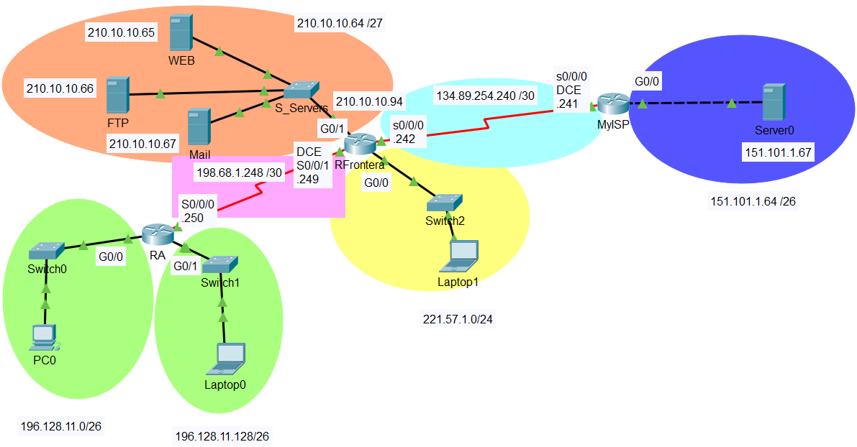

Nuestro objetivo es utilizar un diseño de subredes IPv4 y realizar la configuración de una red de datos para tener conectividad con el exterior. En esta ocasión implementaremos el **protocolo de ruteo dinámico RIP v2 y rutas por default** para lograr la conectividad deseada.

**Configuración RIP v2**

#### Descarga los archivos: **Ejer4.pkt** y **Ejer4.txt**. Estos archivos contienen la solución de la implementación para este diseño de red y un archivo de texto que será modificado para integrar el **ruteo dinámico RIPv2**.

**Parte 1. Probar y verificar la conectividad**

1. Probar conectividad de los hosts hacia su puerta de enlace predeterminada.
2. Probar conectividad entre la PC0 y la Laptop0
3. Probar conectividad entre la PC0 y la Laptop1.
4. Probar conectividad entre la PC0 y el Server0.

**Parte 2. Elimina las rutas estáticas**

1. Elimina las rutas estáticas en el router **RA**.
2. Elimina las rutas estáticas en el router **RFrontera**.

**Parte 3. Probar y verificar la conectividad**

1. Probar conectividad entre la PC0 y la Laptop0
2. Probar conectividad entre la PC0 y la Laptop1.
3. Probar conectividad entre la PC0 y el Server0

**Parte 4. Configura RIP v2 en el router RA**

1. Configurar las redes directamente conectadas.
2. Configurar las interfaces pasivas.
3. Ejecutar el comando **sh ip protocols**
4. Configurar **no auto-summary**.
5. Ejecutar el comando **sh ip protocols**
6. Ejecutar el comando **sh ip route**

**Parte 5. Configura RIP v2 en el router RFrontera**

1. Configurar las redes directamente conectadas.
2. Configurar las interfaces pasivas.
3. Ejecutar el comando **sh ip protocols**
4. Configurar **no auto-summary**.
5. Configurar una ruta por default hacia MyISP. NOTA: Pueden ser una ruta por default directamente conectada, recursiva o completamente conectada (full-connected).
6. Redistribuir la ruta por default hacia los routers internos de la empresa.

**Tabla de direccionamiento**

|  |  |  |  |  |
| --- | --- | --- | --- | --- |
| **Device** | **Interface** | **IP Address** | **Subnet Mask** | **Default Gateway** |
| **MyISP** | **G0/0** | 151.101.1.126 | 255.255.255.192 | N/A |
|  | **S0/0/0** | 134.89.254.241 | 255.255.255.252 | N/A |
|  | **Lo0** | 2.2.2.2 | 255.255.255.0 | N/A |
| **RFrontera** | **S0/0/0** | 134.89.254.242 | 255.255.255.252 | N/A |
|  | **S0/0/1** | 198. 68. 1. 249 | 255.255.255.252 | N/A |
|  | **G0/0** | 221. 57.1.254 | 255.255.255.0 | N/A |
|  | **G0/1** | 210.10.10.94 | 255.255.255.224 | N/A |
| **RA** | **S0/0/0** | 198. 68. 1. 250 | 255.255.255.252 | N/A |
|  | **G0/0** | 196. 128. 11. 62 | 255.255.255.192 | N/A |
|  | **G0/1** | 196. 128. 11. 190 | 255.255.255.192 | N/A |
| **PC0** | **NIC** | 196.128.11.1 | 255.255.255.192 | 196.128.11.62 |
| **Laptop0** | **NIC** | 196.128.11.129 | 255.255.255.192 | 196.128.11.190 |
| **Laptop1** | **NIC** | 221. 57.1.118 | 255.255.255.0 | 221. 57.1.254 |
| **WEB** | **NIC** | 210.10.10.65 | 255.255.255.224 | 210.10.10.94 |
| **FTP** | **NIC** | 210.10.10.66 | 255.255.255.224 | 210.10.10.94 |
| **MAIL** | **NIC** | 210.10.10.67 | 255.255.255.224 | 210.10.10.94 |

**Probar y verificar la conectividad**

Al terminar la configuración realiza las pruebas de conectividad necesarias para comprobar la conexión entre todos los dispositivos de la LAN y la conexión con el exterior. Si los pings son exitosos, tu configuración está correcta. En caso contrario, deberás corregir la falla.

**Pruebas de conectividad interna:**

|  |  |  |  |
| --- | --- | --- | --- |
| **From** | **To** | **IP Address (To)** | **Acceso Web o Ping**  (Fail / Success) |
| **PC0** | **WEB** | **210.10.10.65** |  |
| **PC0** | **Laptop1** | **221.57.1.118** |  |
| **PC0** | **Laptop0** | **196.128.11.129** |  |

**Pruebas de conectividad externa:**

|  |  |  |  |
| --- | --- | --- | --- |
| **From** | **To** | **IP Address (To)** | **Acceso Web o Ping**  (Fail / Success) |
| **Laptop0** | **ServerPT** | **151.101.1.67** |  |
| **Laptop1** | **ServerPT** | **151.101.1.67** |  |
| **ServerPT** | **WEB** | **210.10.10.65** |  |